舞蹈 社团活动记录

活动过程 | 时间：6月 3日 | 地点：舞蹈房 | 人数：30
具  体  内  容 | 1成员点名，组织教学  2学习舞蹈《十一点半》  3师生共同观看范例视频  4 学习动作  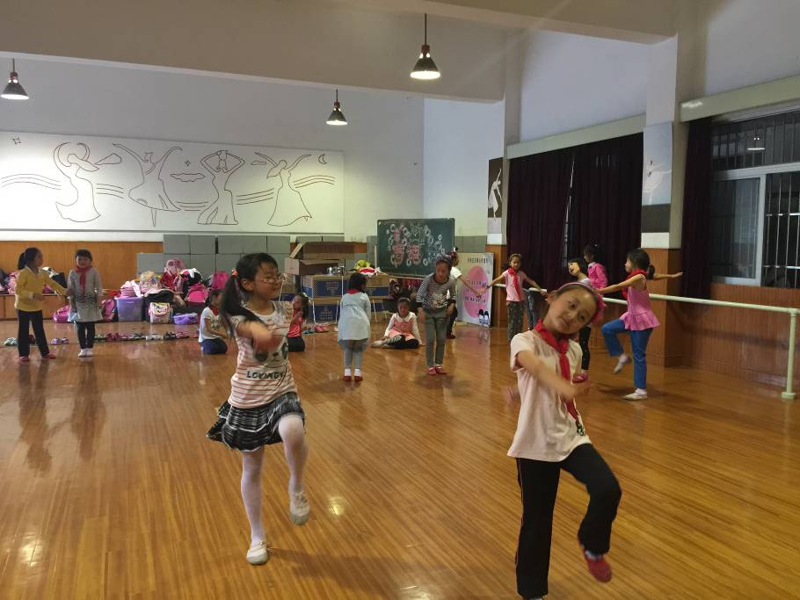
备
注

舞蹈 社团活动记录

活动过程 | 时间：6月4日 | 地点：舞蹈房 | 人数：30
具  体  内  容 | 1、成员点名，组织教学  2、复习压后腿  （1）确定把杆位置  （2）提出把杆要求：开 绷 直  （3）跟音乐配合，要求同压前腿。  （4）纠正不足，再跟音乐做一遍  3、结束教学  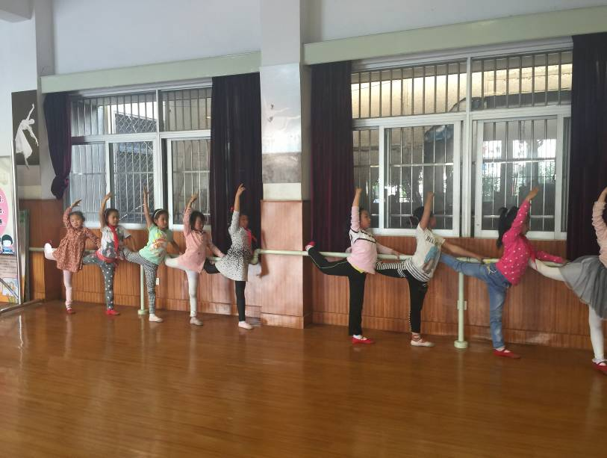
备
注

舞蹈 社团活动记录

活动过程 | 时间：6月10日 | 地点：舞蹈房 | 人数：30
具  体  内  容 | 1、成员点名，组织教学  2、复习竖叉  （1）确定地面位置  （2）提出地面要求：开 绷 直  （3）竖叉：将两腿劈开分别位于身体前后，呈180°角。  （4）要求：膝盖不弯曲，脚背绷直。  （5）无法呈180°的同学由同伴帮忙压。  （6）纠正不足。  4、结束教学  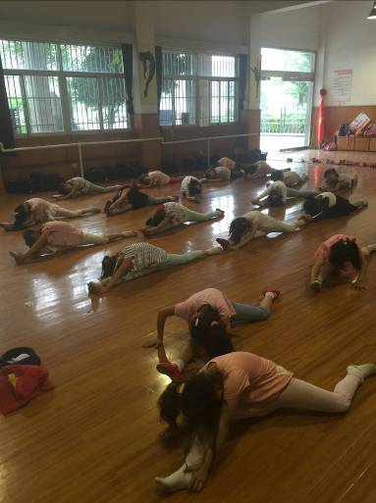
备
注

舞蹈 社团活动记录

活动过程 | 时间：6月11日 | 地点：舞蹈房 | 人数：30
具  体  内  容 | 1成员点名，组织教学  2学习舞蹈《十一点半》  3师生共同观看范例视频  4 学习动作  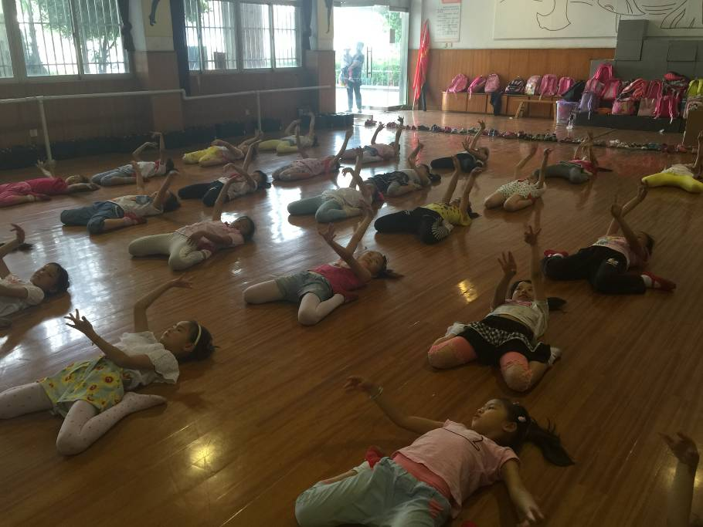
备
注

舞蹈 社团活动记录

活动过程 | 时间：6月17日 | 地点：舞蹈房 | 人数：30
具  体  内  容 | 1、成员点名，组织教学  2、复习下腰  （1）确定把杆位置  （2）单手扶把杆，另一只手举过头顶，慢慢向后下，用头顶去找臂部，单手撑地，另一只随后撑地，再起，反复一定的次数后，向后弯腰下去坚持一下。  （3）两两互助练习  3、结束教学  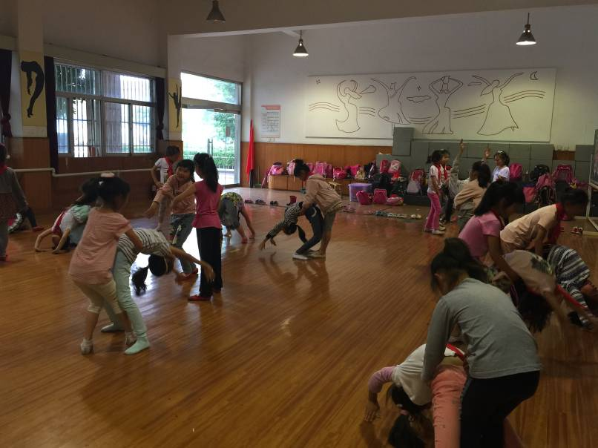
备
注

舞蹈 社团活动记录

活动过程 | 时间：6月18日 | 地点：舞蹈房 | 人数：30
具  体  内  容 | - 成员点名  （1）确定把杆位置  （2）复习右前腿  要求：开、绷、直。  （3）纠正错误  （4）加强训练，压下去保持一分钟  2、 结束，学生换衣服  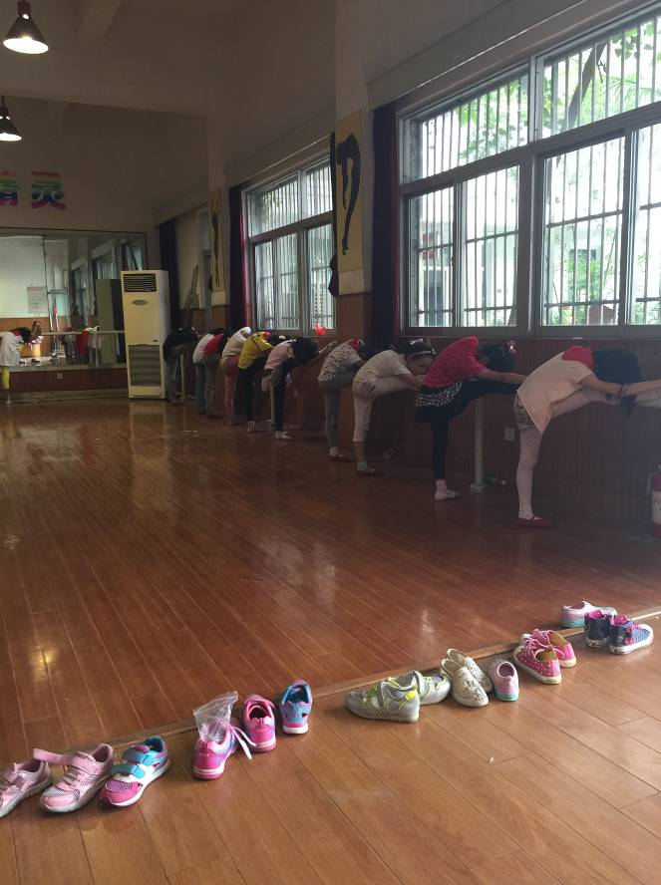
备
注

